2021年莱西姆大学（LPU）招生简章
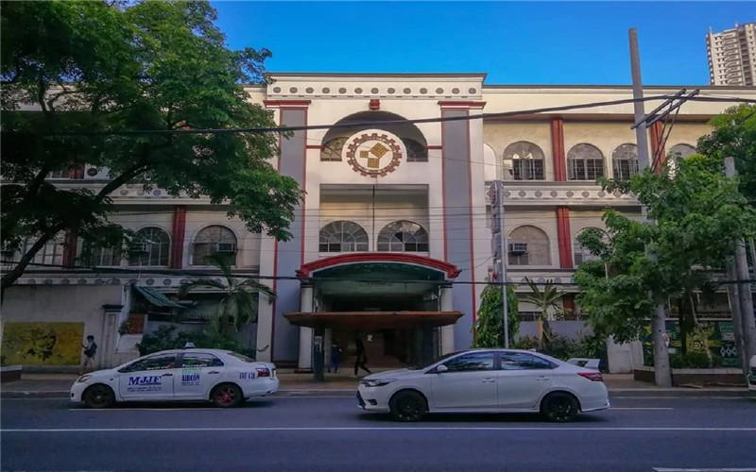

院校名：莱西姆大学
建校时间：1952年
院校所在地：马尼拉
学校官方网站：https://manila.lpu.edu.ph/index.php
是否教育认证：是

- 学校简介
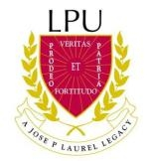
莱西姆大学是一所由五所独立大学组成的大学家庭，由菲律宾第二任总统Jose P. Laurel 博士创建于1952年，有全职在校本科生和研究生约35000人，全菲律宾综合排名10位。其中BATANGAS校区是最杰出的一所，国际酒店与旅游管理学院，会计学院，应用医学院全国排名第一，全国最好的二所护理学院之一（另一所是圣托马斯大学），同时国际海事学院和牙医学院是全国五强，工商管理学院是马尼拉南部五省一市排名第一。BTANGAS校区于2014年被英国高等教育人文投资组织授予人文投资金奖，是亚洲第一所大学获得如此殊荣。莱西姆大学BATANGAS拥有这个国家最好的教学设施和完善的国际学生公寓，国际学生公寓配有24小时医生和护理服务，游泳池和室内健身房提供全天候专业教练指导。每年接待来自全球二十多个国家四百多名公派留学生，也是菲律宾接待外国公派留学生最多的一所大学。
- 教学成就
莱西姆大学通过几十年的教学经历，取得了卓越的教学成就，培养了现任总统杜特蒂这样的知名政治家，及其他不同知名度政治家，企业家，学生遍及全球二十多个国家，是著名的国际酒店与旅游管理人才培训基地，国际海员培训基地，牙医和应用型医学人才培养基础，会计师培训基地。特别是八大雁校区建立了全国最好的国际旅游与酒店管理学院、最好的应用医学院、最好的护理学院、海事学院和会计学院，计算机学院全国排第三，马尼拉南部五省一市最好的工商管理学院,菲律宾最好的五所牙医学院之一。是菲律宾全国一千多所大学国际认可度排名第三的大学，并于2014年被英国高等教育人文投资组织评为菲律宾第一所，也是亚洲第一所人文投资金奖的大学，学校教师队伍有五百多人，全日制本科和研究生一万余人，大学的目标是在2022年成为亚太地区有一定知名度的大学。
2016 年LPU获得第16届菲律宾质量大奖、QS 三星等级并收获了一位总统校友-杜特尔特。全菲大学排名稳居前20位，中国教育涉外监管网推荐名单公示学校。LPU 研究生院在 2022 年成为亚太地区公认大学的愿景的启发下，研究生院致力于在研究生教育中追求学术卓越，培养各学科有能力、有抱负的专业人才，以寻求为国家服务的真理。本项目硕士课程制定和教学实施由 LPU 首次聘用外籍院长的 Laguna 校区研究生院负责，以确保项目达到更高的国际化水准。
- 培养模式
培养模式采用海外留学方式，全日制正规课程。可与中方教育机构进行联合培养，中方选拔委培生并推荐专家参与学位论文指导和审查；LPU实施教学、颁发学位证书，各校区教育资源共享、学分互通，教学安排可跨校区进行。联合根据菲律宾高教委的公告，疫情期间国际学生可以远程注册并采用在线授课和答辩。采用英语教学，提供课件中文版，初期授课和论文答辩提供翻译，课程中开设英语课程，完成学业时英语水平可得到大幅提升。

- 招收专业
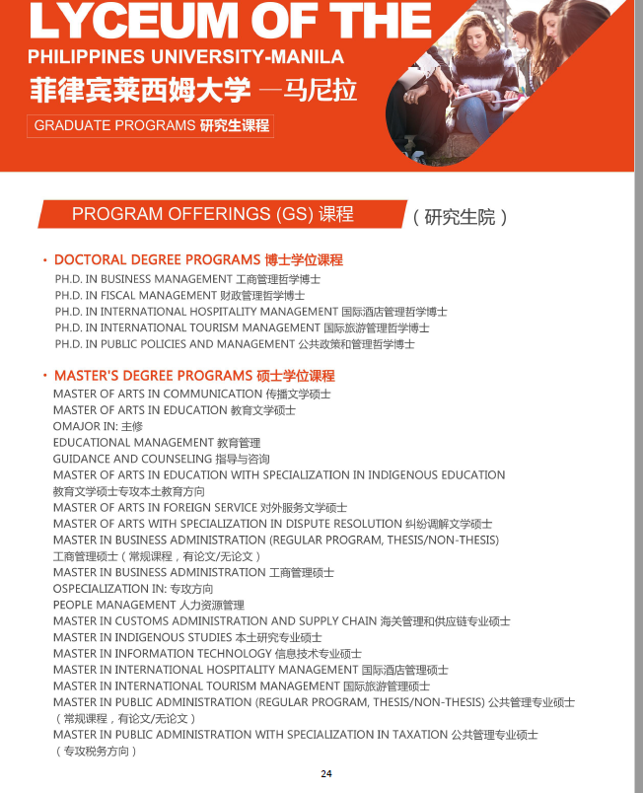

- 学制与学分
- 博士标准学制3年，需取得60学分以上，其中专业课程45学分（不同专业略有不同），论文 研讨（开题）3学分，论文12学分。要求注册6学期以上，每年注册3次时最短2.5年可完成学业
- 硕士标准学制 1.5 年，需要取得 39 学分以上，其中专业课 33 学分，论文6学分。要求注册4学期以上，每年注册3次时最短 1.5 年可完成。
- 毕业要求：在规定时间内修满学分、达到菲律宾高教委规定的课时数，通过学位论文答辩即可毕业，小论文要求公开发表，暂无学刊等级的硬性要求。

- 项目优势
- 留学成本低。菲律宾经济发展相当于我国 15 年前水平，物价和国际交通费用在东南亚也是相对便宜的。
- 联合培养、毕业难度较低。为提高研究生培养质量，菲律宾高教委针对本国研究生出台了新规，提高入学门槛和毕业条件对国际生暂未推行，尚有 2-3 年过渡期。
- 英语环境优越。英语为官方语言，高等教育机构教学 100%使用英语，经过 2 年左右的环境熏陶，大部分学生可以使用英语进行学术发表、完成论文答辩。入学暂无英语成绩要求，项目可安排大部分课程的随堂翻译。
- 美式教育，学历国际认可度较高。历史上有将近100年的美国殖民地和托管时间，教育制度和理念与美国基本相同，尤其是医护、法律、教育和工商管理等完全继承了美国的教育理念和内容。
- 疫情期间网络教学，疫情结束后到校完成剩余学期的授课和论文答辩，不影响正常毕业和海外学历认证。

- 报名申请
1.入学时间
-每年三次入学，分别为1/5/9月
2.申请资格
本科生或同等学历人员
无犯罪记录
3. 报名
填写《报名表》，提交本科成绩单(加盖学校公章)、毕业证书扫描件和个人简历进行资格审核。

- 选拔流程
● 选拔
报名者需参入学资格审查和面试，面试语言为英语。通过视频面试，通过后由莱西姆大学Laguna校区研究生院长签发《录取通知书》。
● 材料准备
中方协助办理护照、旅游签证及双认证文件（一式两份），学生准备资料包括：
-护照(有效期 2 年以上)
-2×2 彩色证件照10张
-本科学位证书（或毕业证书）公证认证件 2 份
-本科成绩单公证认证件2份
-护照信息页扫描件
-出生证明公证认证件2份
-无犯罪记录证明公证认证件2份
- 涉外监管网名单
